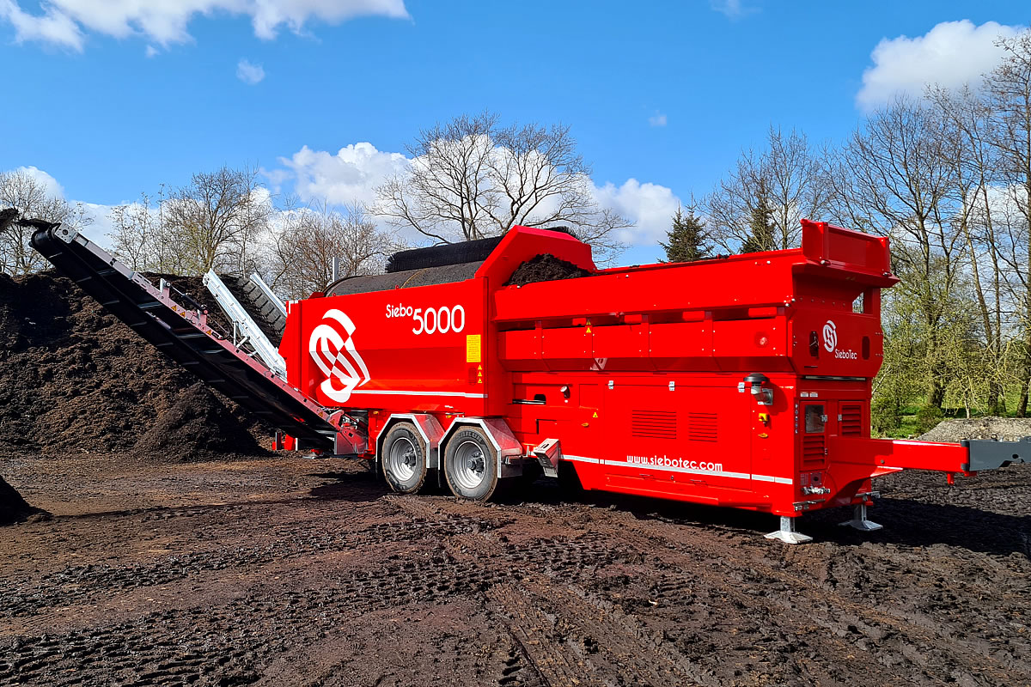
Siebo 5000 – Bubnový třidič
S průměrem bubnu 2 000 mm a objemem násypky 6 m³, stejně jako s dopravníkovým pásem vynášecí výšky 3 500 mm, Siebo 5000 nenechává nic náhodě. Hrdě vám nabízíme vysoce kvalitní výrobek "Made in Germany", který v sobě integruje spoustu detailně propracovaných řešení, která byla vyvinuta naším nadšeným týmem na základě cenných a na praxi orientovaných podnětů našich zákazníků.

Podvozek
Přípustná celková hmotnost | 16 000 kg
Čepový závěs | 40 a 50 mm
Vnější rozměry (přepravní)
Délka stroje | 11 000 mm
Šířka stroje | 2 550 mm
Výška stroje | 4 000 mm
Zásobník
Kapacita | cca 6 m³
Výška | 2 800 mm
Šířka | 4 000 mm
Buben
Délka | 4 550 mm
Průměr | 2 000 mm
Dopravní pásy
Délka pásu pro jemnou frakci | 7 200 mm
Šířka pásu pro jemnou frakci | 1 000 mm
Vynášecí výška (30°) | 3 500 mm
Délka pásu pro hrubou frakci | 5 500 mm
Šířka pásu pro hrubou frakci | 1 000 mm
Vynášecí výška (30°) | 3 500 mm
Pohon
Výkon | 55 kW
Emisní třída EU | stupeň V
 | EPA Tier 4 fi nal

